Revisão matemática – no quadro

1. Dê três frações equivalentes usando a multiplicação.

a) 1 =

4

b) 4=

8

1. Dê três frações equivalentes usando a divisão:

a) 12=

24

b) 45=

90

1. Complete as frações para que elas se tornem equivalentes

a) 3 =__ b) 2 = 6 c) 15 = 5 d) 18 = 6

6 18 5 45 21

1. Observe o número decimal e escreva a fração correspondente. 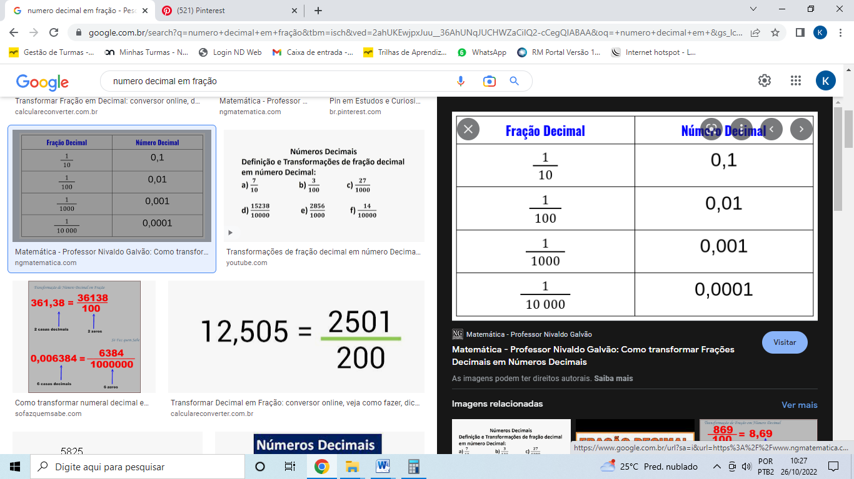 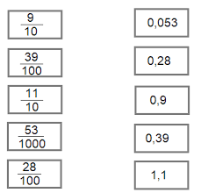

a) 0,25= b) 0,6 = c) 0,002

1. Maria ganhou R$ 80,00 da sua mãe, colocou R$22,00 no cofrinho e o foi ao cinema com seus amigos com o restante do dinheiro. Chegando lá comprou duas pipocas médias, uma pra ela e outro para uma amiga. Na saída comprou mais um refrigerante de garrafa. Qual das expressões numéricas representa a quantia
2. Camila, Milena e Lívia, estão competindo em uma gincana. Após uma hora de largada, estas eram as frações que representavam o percurso deles: (0,5 cada – 1,5)

Camila: 4 Milena: 6 Lívia: 7

10 10 10

a) Quem já completou

* Mais da metade dessa prova? ______________menos da metade dessa prova? __________________A metade da prova?_____________________________

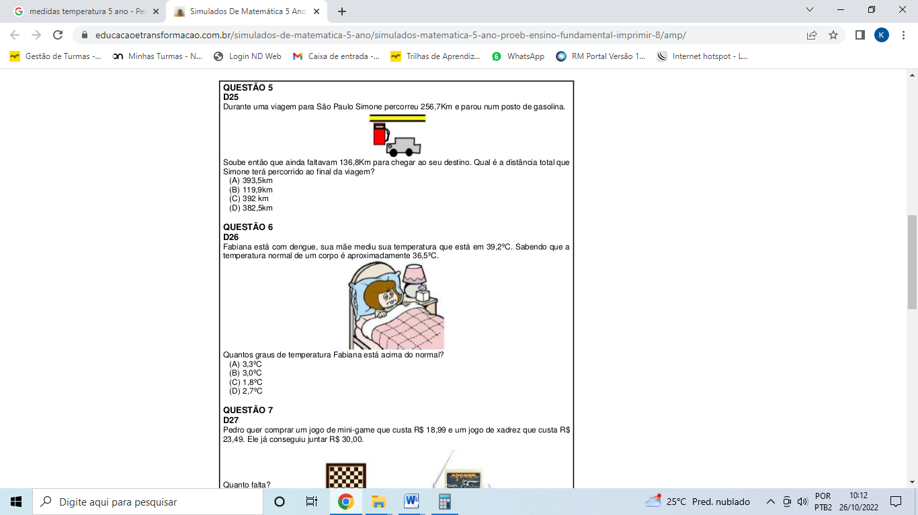

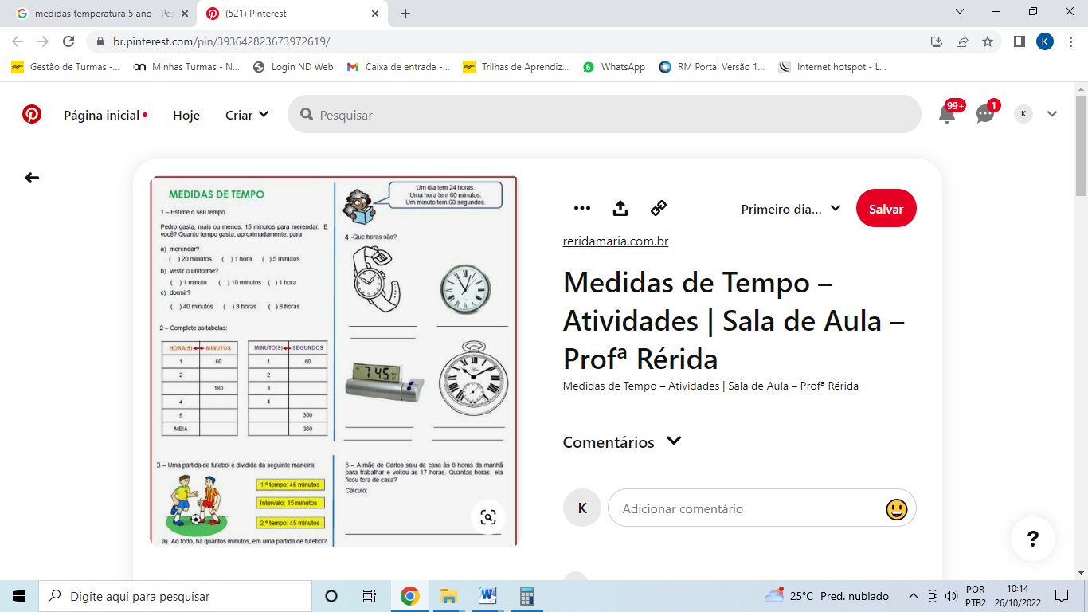

1. Para pagar as compras do supermercado, Olívia usou estas cédulas:

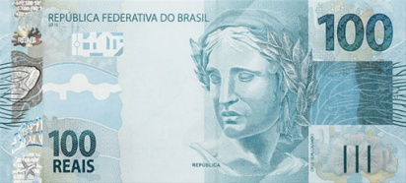

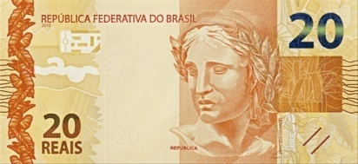

 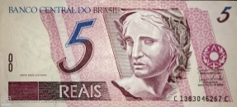

 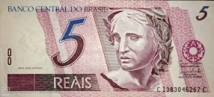

Represente essa quantia por meio de uma expressão numérica em que apareçam multiplicações e adições e resolva.